**El mesodermo paraxial:**

Constituye una serie segmentada de bloques tisulares a cada lado del tubo neural, conocidos como sometieras en la región de la cabeza y somitas entre la región occipital y caudal. Las células del mesodermo paraxial se disponen en una cavidad pequeña, como consecuencia de una diferensacion, las células en una pared ventromedial, pierdes su disposición epitelial y adquieren características mesenquimatosas.

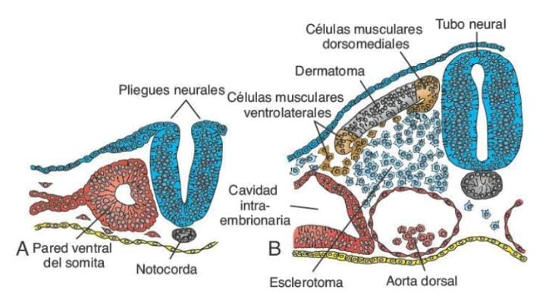

**Origen**

El sistema esquelético se desarrolla a partir del mesodermo paraxial y el de la placa lateral, así como de la cresta neural.

Esqueleto Axial Embrionario

**Neocráneo:**

Se divide por conveniencia en 2 porciones la cuales son: su porción membranosa , constituida por los huesos planos que rodean al encéfalo a manera de bóveda y la porción cartilagosa o condrocraneo, que forman los huesos de la base del cráneo.

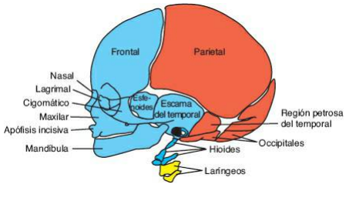

**Cráneo:**

**Vicerocraneo:**

Deriva ante todo de los primeros arcos faríngeos , el primer arco da origen a la porción dorsal , el proceso maxilar y da origen al maxilar, al hueso cigomático y parte del hueso temporal. La porción ventral, que da lugar al proceso mandibular se desarrolla y presenta osificación intramembranosa para dar origen a la mandíbula.

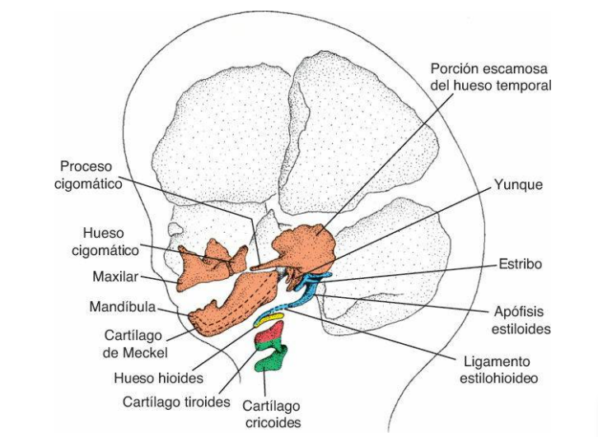

**Vertebras:**

Las vértebras se forman a partir de las porciones del esclerotoma de las somitas que derivan del mesodermo paraxial, una vértebra típica esta constituida, por un arco, un foramen y un cuerpo vertebral, apófisis adversas y por lo general una apófisis espinosa.

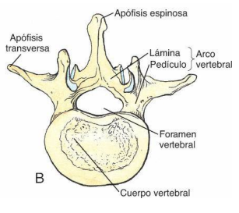

**Columna vertebral:**

La resegmentacion de los esclerotomas para crear las vértebras definitivas, hace que los miotomas formen puentes entre los discos intervertebrales y esta alteración hace que funcione la movilidad de la columna vertebral. Al tiempo que se forman las vértebras se establecen dos curvaturas primarias en la columna las cuales son: la curvatura torácica y sacra, posteriormente la curvatura cervical y la curvatura lumbar.

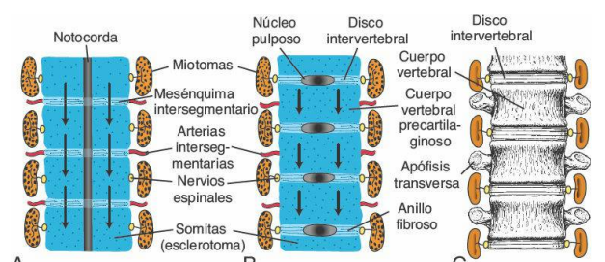

**Costillas y esternón:**

La porción ósea de cada costilla deriva de las células del esclerotoma que permanecen en el mesodermo paraxial y crecen a partir de la apófisis costales de las vertebras torácicas .

El esternón se desarrolla de manera independiente en la capa parental del mesodermo de la placa lateral de la pared ventral del cuerpo